VABILO

Društvo motoristov Relax, Postaja prometne policije Celje, Policijska postaja Dravograd, Policijska postaja Ravne na Koroškem, Šola vožnje Relax, motoristično društvo policije Blue Knights Slovenija I, Svet za preventivo in vzgojo v cestnem prometu Občine Ravne na Koroškem in Svet za preventivo in vzgojo v cestnem prometu Občine Dravograd, ter moto klubi iz območja Koroške, pred pričetkom motoristične sezone organizirajo

SREČANJE MOTORISTOV

Na srečanju motoristov bodo potekale preventivne aktivnosti v začetku motoristične sezone 2013, katerih namen je izboljšanje varnosti voznikov enoslednih vozil.

Srečanje motoristov bo v NEDELJO 21. APRILA 2013, OB 11.00 URI na poligonu Šole vožnje Relax v Otiškem Vrhu (neposredna bližina trgovskega centra Hofer).

Program prireditve:

- 11.00 do 11.15: prihod motoristov,
- 11.15 do 11.30: pozdrav organizatorja in napoved programa,
- 11.30 do 12.15: Brane Legan, inštruktor varne vožnje AMZS Vransko, prikaz varne vožnje z motornim kolesom in preventivni nasveti za varno vožnjo z motornimi kolesi,
- 12.15 do 12.30: napoved aktivnosti policije v motoristični sezoni 2013 – predstavnik PPP Celje,
- 12.30 do 13.00: prikaz varne vožnje policistov motoristov PPP Celje,
- 13.00 do 13.35: prikaz reševanja motorista v prometni nesreči in uporaba defibrilatorja (Reševalna služba Koroške),
- 13.35 do 14.00: prikaz dela praktičnih vaj po programu usposabljanja za vozniški izpit A kategorije.
- Vožnje s trial motornimi kolesi,
- Prodajalna Yahosuka (motorna kolesa in oprema),
- …….

Ves čas prireditve, ki se bo odvijala na neprometni površini – poligonu, bodo postavljene info točke organizatorjev (Društvo motoristov Relax, motoristično društvo policije Blue Knights Slovenija I, SPVC Ravne in Dravograd, Šola vožnje Relax, CVV Vransko).

Policijska postaja Dravograd in Policijska postaja Ravne na Koroškem bosta imeli na info točki preventivno gradivo ter naprave za meritev hitrosti (laserski merilnik) inr naprave za ugotavljanje alkohola (indikator alkohola).

V primeru slabega vremena (dež) se prireditev ne bo izvedla.

Dodatne informacije: 041 341 072

Dravograd: 15.4.2013

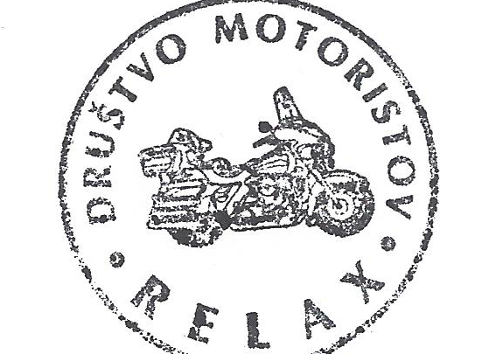
Društvo motoristov Relax
Miroslav Črešnik

